Crear Prestatario:
Ingresar al apartado Prestatario
Presionar el boton crear
Completar los campos requeridos
Campos:
      - Nombre: texto - solo letras
      - Apellido: texto - solo letras
      - DNI: numero
      - Direccion: texto
      - Telefono: numero – solo numeros sin guiones
      - Email: texto
      - Esta empleado actualmente: checkbox
      - Ocupacion: texto
      - Ingreso anual: numero
Presionar el boton de crear prestatario

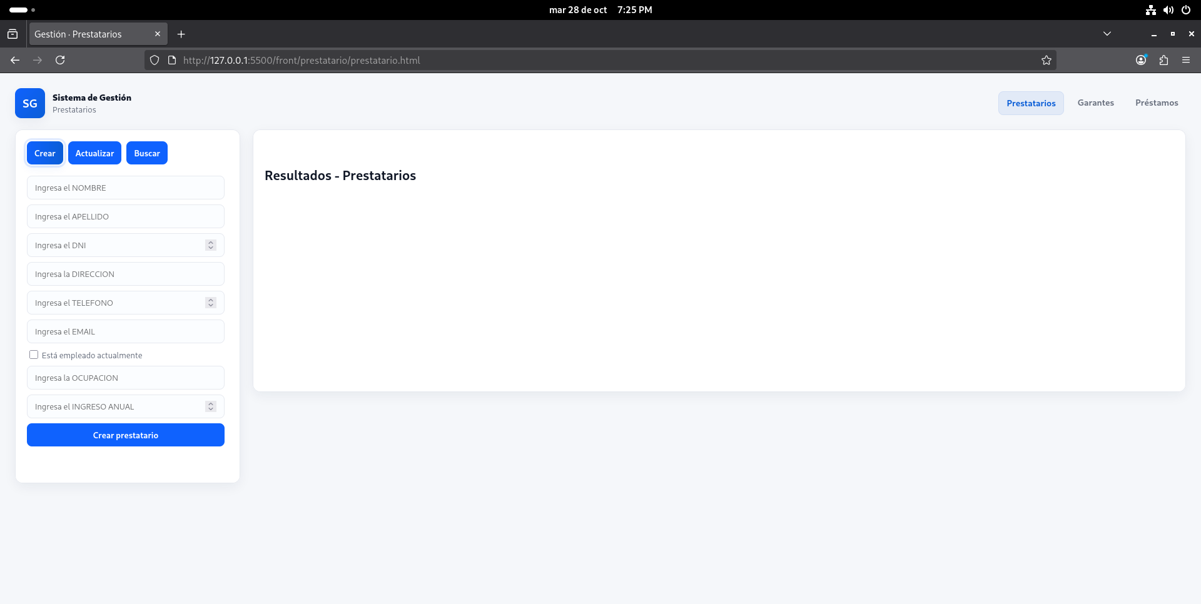
Actualizar Prestatario:
Ingresar al apartado Prestatario
Ingresar al apartado Buscar
Buscar prestatarios
Presionar el boton actualizar de un prestatario
Completar los campos requeridos
Campos:
      - Nombre: texto - solo letras
      - Apellido: texto - solo letras
      - DNI: numero
      - Direccion: texto
      - Telefono: numero – solo numeros sin guiones
      - Email: texto
      - Esta empleado actualmente: checkbox
      - Ocupacion: texto
      - Ingreso anual: numero
Presionar el boton de actualizar prestatario

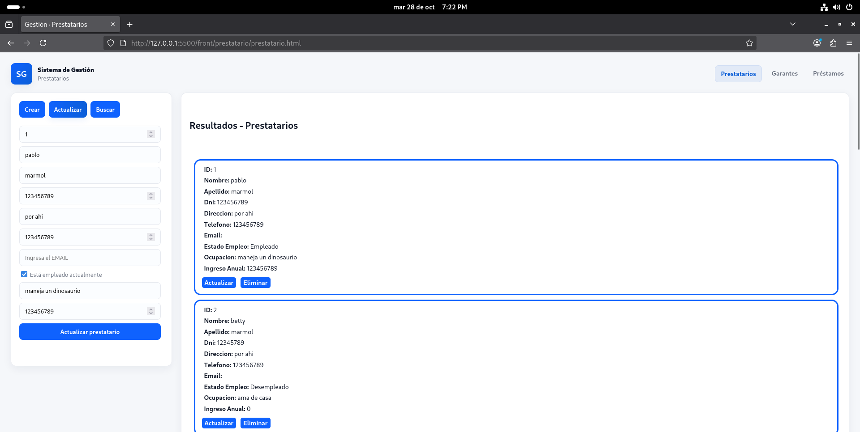
Eliminar prestatario:
Ingresar al apartado prestatario
Ingresar al apartado Buscar
Buscar prestatarios
Presionar el boton eliminar de un prestatario

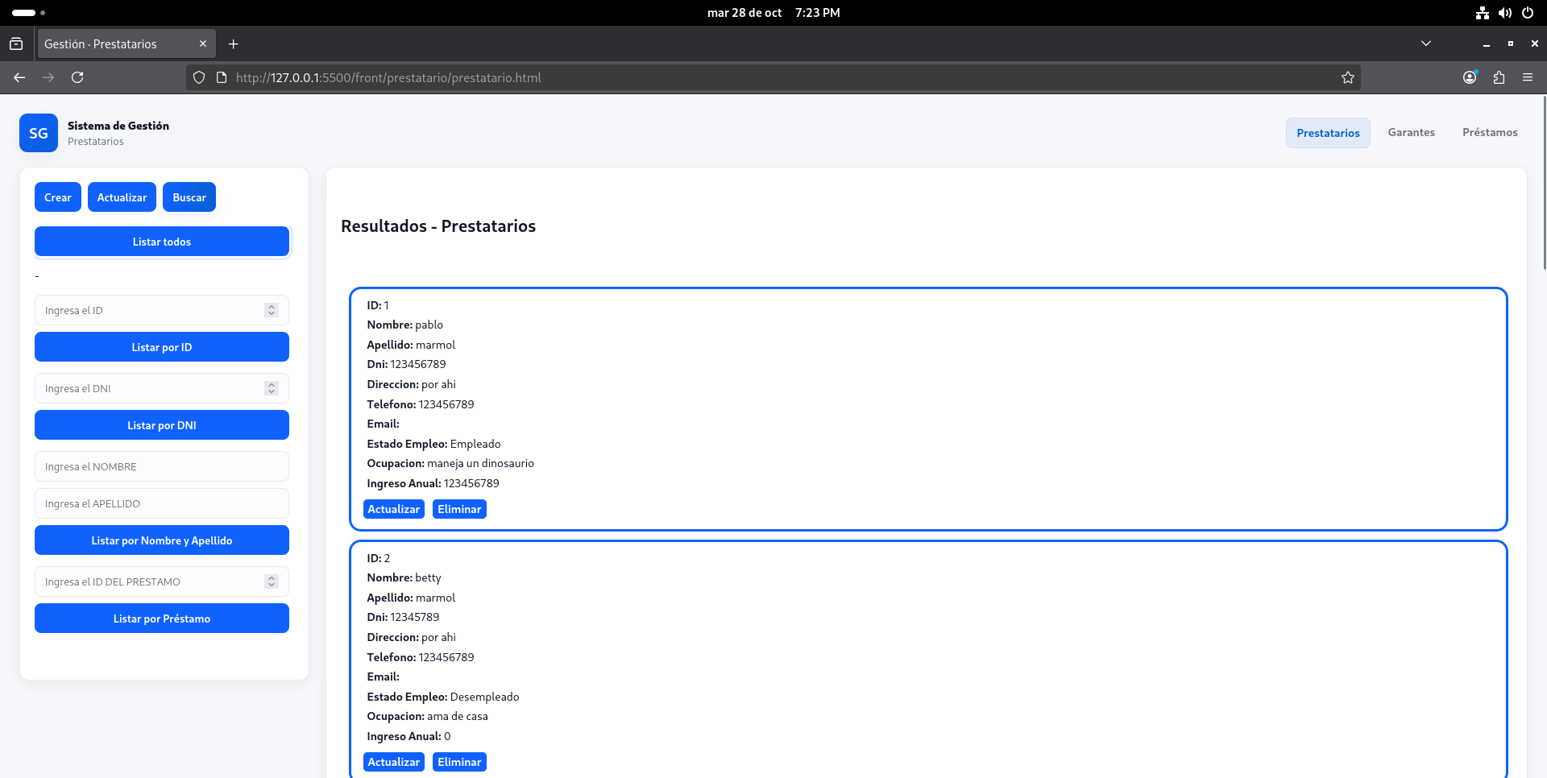
Listar Prestatario:
Ingresar al apartado Prestatario
Ingresar al apartado Buscar
Buscar prestatarios
- Listar todos: recupera todos los prestatarios
- Listar por ID:
  - ID: numero
- Listar por DNI
  - DNI: numero
- Listar por Nombre y Apellido
  - Nombre: texto – solo letras
  - Apellido: texto – solo letras
- Listar por Prestamo:
  - ID: numero

Crear Garante:
Ingresar al apartado Garante
Presionar el boton crear
Completar los campos requeridos
Campos:
      - Nombre: texto - solo letras
      - Apellido: texto - solo letras
      - DNI: numero
      - Direccion: texto
      - Telefono: numero – solo numeros sin guiones
      - Email: texto
      - Ingreso anual: numero
      - Descripcion: texto
Presionar el boton de crear Garante

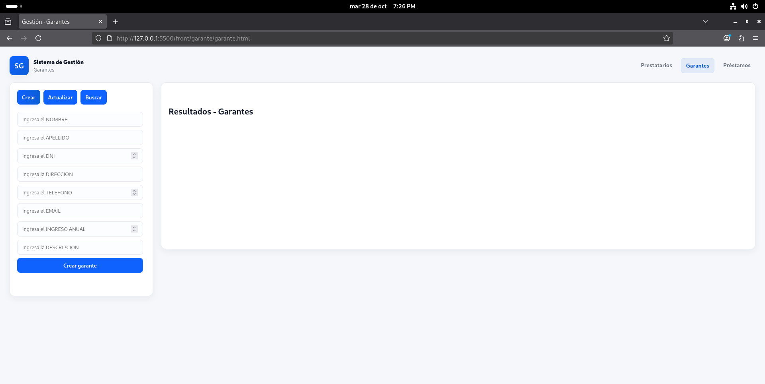
Actualizar Garante:
Ingresar al apartado Garante
Ingresar al apartado Buscar
Buscar Garantes
Presionar el boton actualizar de un Garante
Completar los campos requeridos
Campos:
      - Nombre: texto - solo letras
      - Apellido: texto - solo letras
      - DNI: numero
      - Direccion: texto
      - Telefono: numero – solo numeros sin guiones
      - Email: texto
      - Ingreso anual: numero
      - Descripcion: numero
Presionar el boton de actualizar Garante

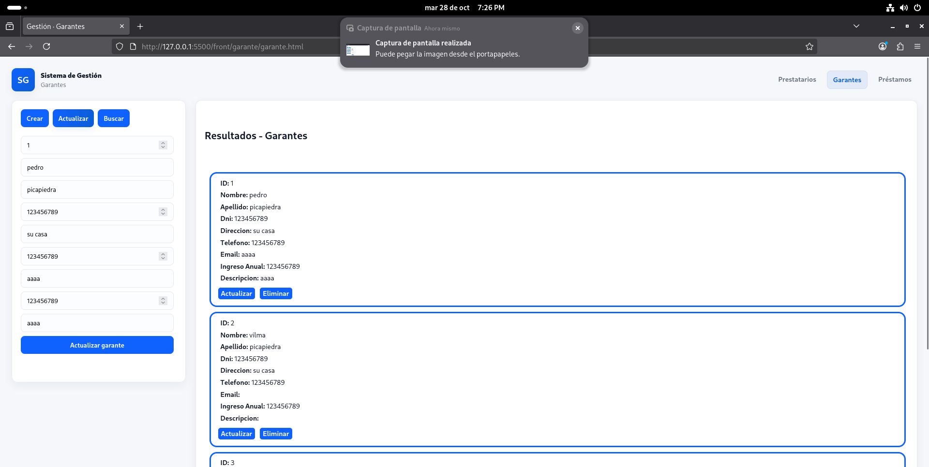
Eliminar Garante:
Ingresar al apartado Garante
Ingresar al apartado Buscar
Buscar Garantes
Presionar el boton eliminar de un Garante

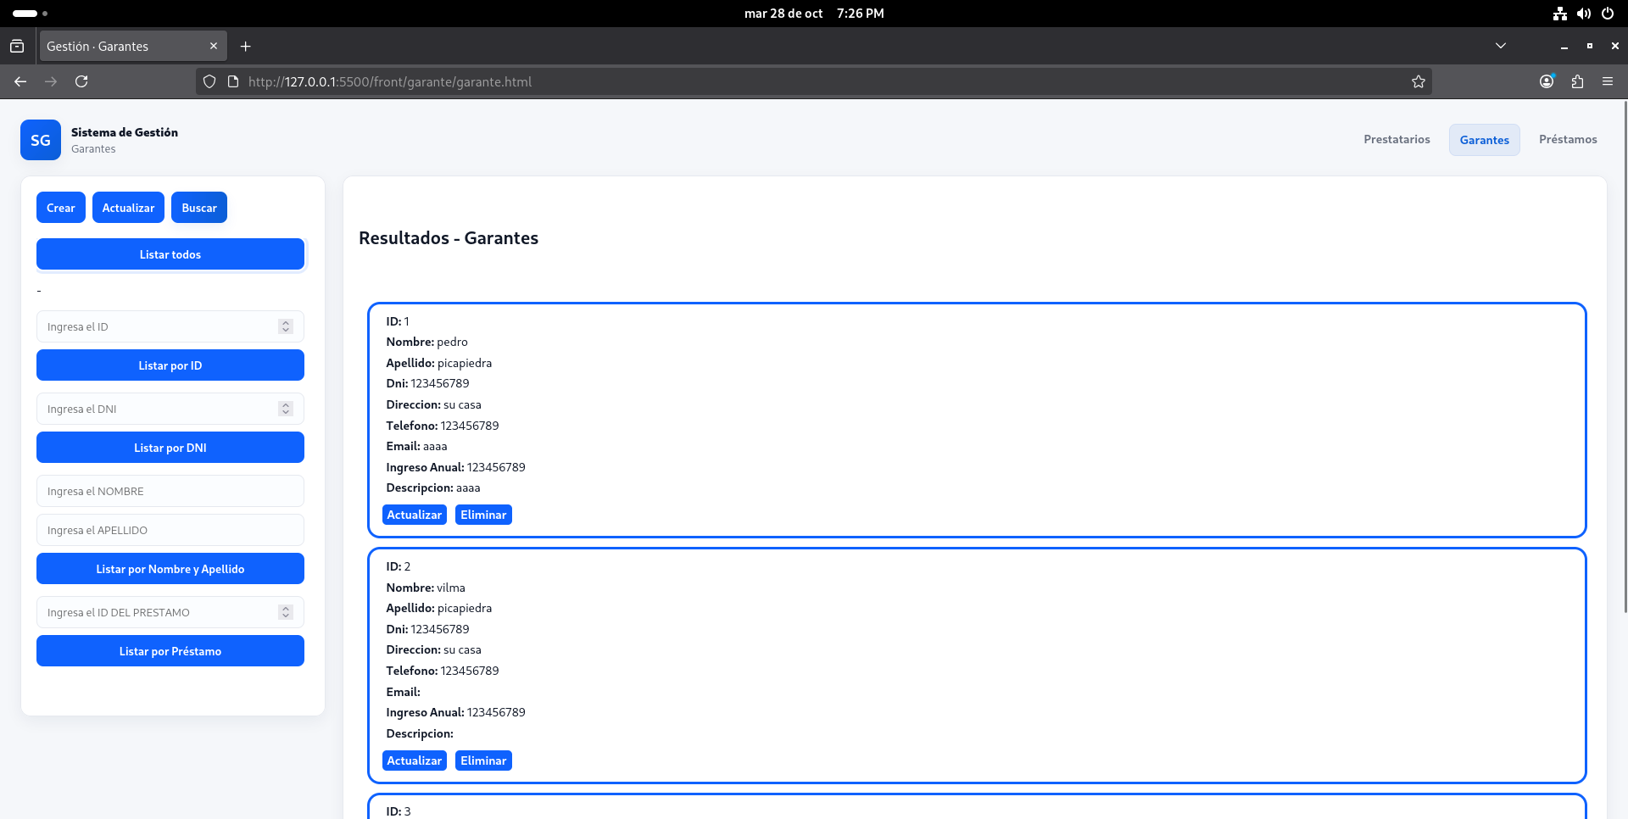
Listar Garantes:
Ingresar al apartado Garante
Ingresar al apartado Buscar
Buscar garantes
- Listar todos: recupera todos los garantes
- Listar por ID:
  - ID: numero
- Listar por DNI
  - DNI: numero
- Listar por Nombre y Apellido
  - Nombre: texto – solo letras
  - Apellido: texto – solo letras
- Listar por Prestamo:
  - ID: numero

Crear Prestamo:
Ingresar al apartado Prestamo
Presionar el boton crear
Completar los campos requeridos
Campos:
      - Monto: numero
      - Moneda: texto - solo letras
      - Tasa de interes: numero
      - Cuotas totales: numero
      - Fecha: seleccionar una fecha
      - Prestatario: seleccionar un Prestatario
      - Garante: seleccionar un Garante
Presionar el boton de crear Prestamo

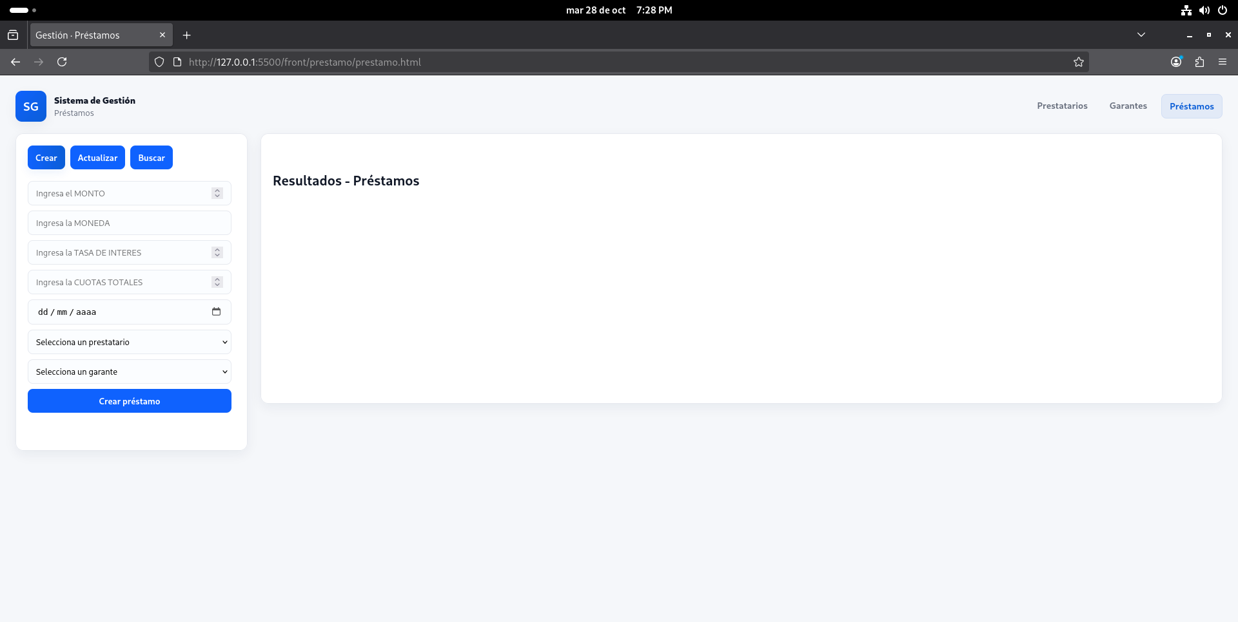
Actualizar Prestamo:
Ingresar al apartado Prestamo
Ingresar al apartado Buscar
Buscar Prestamos
Presionar el boton actualizar de un Prestamo
Completar los campos requeridos
Campos:
      - Monto: numero
      - Moneda: texto - solo letras
      - Tasa de interes: numero
      - Cuotas totales: numero
      - Cuotas restantes: numero
      - Monto de las cuotas: numero
      - Monto restante: numero
      - Fecha: seleccionar una fecha
      - Prestatario: seleccionar Prestatario
      - Garante: seleccionar Prestamo
Presionar el boton de actualizar prestatario

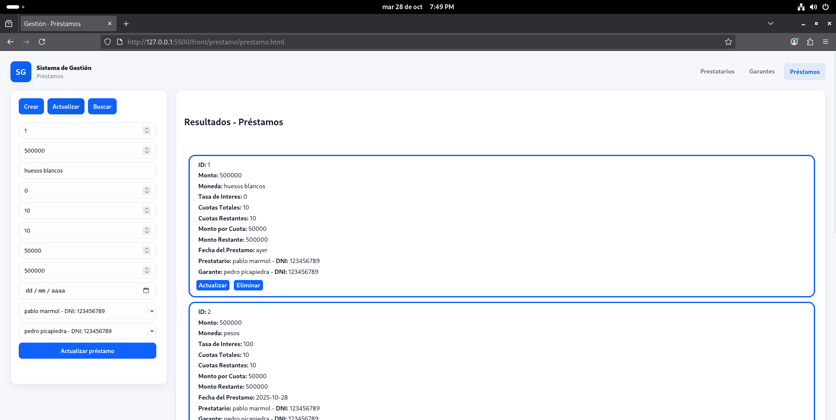
Eliminar Prestamo:
Ingresar al apartado Prestamo
Ingresar al apartado Buscar
Buscar Prestamos
Presionar el boton eliminar de un Prestamo

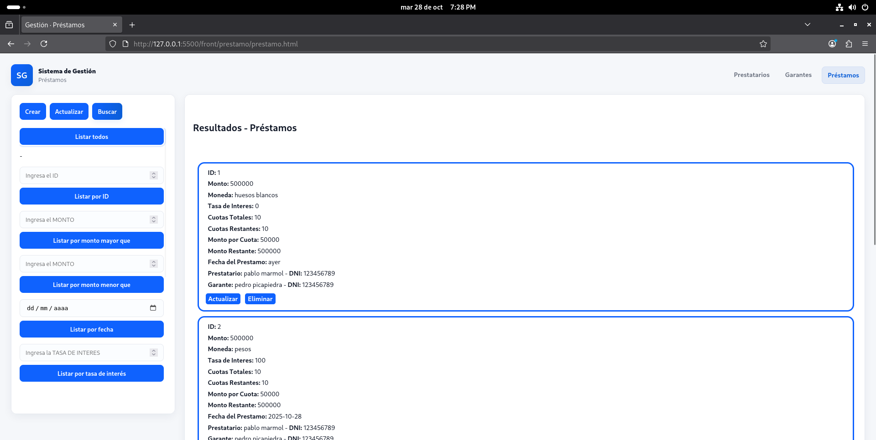
Listar Prstamos:
Ingresar al apartado Prestamo
Ingresar al apartado Buscar
Buscar Prestamos
- Listar todos: recupera todos los Prestamos
- Listar por ID:
  - ID: numero
- Listar por mayor que monto
  - Monto: numero
- Listar por menor que monto
  - Monto: numero
- Listar por Fecha:
  - Fecha: fecha
- Listar por tasa de interes:
  - Tasa de interes: numero
- Listar por Cuotas totales:
  - Cuotas totales: numero
- Listar por Cuotas restantes:
  - Cuotas restantes: numero
- Listar por Prestatario:
  - Prestatario: seleccionar Prestatario
- Listar por Garante:
  - Garante: seleccionar Garante
